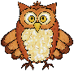

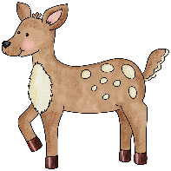

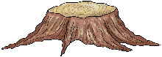

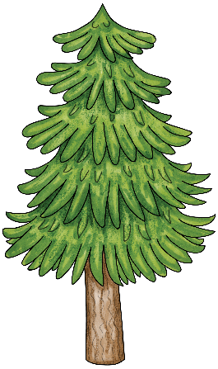
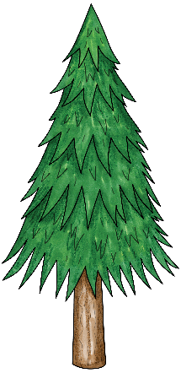
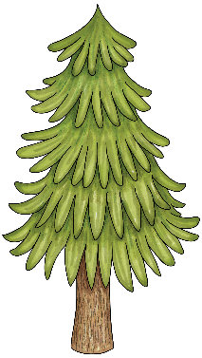
Waldtier-Teckbrief




Name:
Klasse der Lebewesen:

Aussehen:

Größe:

Gewicht:

Lebenserwartung:

Lebensraum:

Ernährungstyp (Fleischfresser / Pflanzenfresser / Allesfresser):

Nahrung:

Feinde:

Besonderheiten:

Füge hier ein Foto deines Tiers ein!

